

Instituto Federal de Educação, Ciência e Tecnologia do Amazonas - IFAM

Endereço: Rua Ferreira Pena, 1109 - Centro, Manaus - AM, 69025-010

Telefone:(92) 3306-0043

PLANO DE TRABALHO

Título do projeto: AVALIAÇÃO DA GESTÃO EXERCÍCIO 2016

PRÓ-REITORIA DE PLANEJAMENTO E ADMINISTRAÇÃO
DIRETORIA DE PLANEJAMENTO

Novembro/2016
Objetivo: Realizar os preparativos para o exercício de Avaliação da Gestão referente ao exercício de 2016.

Objetivos específicos:
- Propiciar um local adequado para a realização do evento;
- Realizar o evento com a participação de todos os Gestores do IFAM;
- Praticar a fase de Avaliação do Ciclo PDCA (Planejar, executar, Controlar e Avaliar) em busca da melhoria contínua;
- Apresentar os resultados dos questionários de Avaliação dos Campi, Reitoria e SWOT;
- Cronograma de desenvolvimento:
DESCRIÇÃO | PERÍODO ( em meses)
 | 2016 |  | 2017
DAS ATIVIDADES | Nov | Dez | Jan | Fev
Articular o Local do Evento | 21 a 01
Preparar Materiais de Apoio | 21 a 01
Elaborar e aplicar questionário de Avaliação dos Campi | 01 a 03
Elaborar e aplicar questionário de Avaliação da Reitoria | 01 a 03
Aplicar questionário da Análise SWOT (Pontos fracos, Pontos fortes, Ameaças e oportunidades); | 01 a 03
Definir Metodologia de apresentação |  |  | 30 a 03
Realização do Evento |  |  |  | 22 a 23

- Resultados Esperados:
Ao final da avaliação espera-se que os gestores considerem os pontos fracos e ameaças como reflexões para ajustes das Ações no Plano de Metas 2017 e que mantenham os pontos fortes. Aproveitem a experiência dos campi para estimular cada vez mais o processo de melhoria contínua.

ANEXO I – ANÁLISE SWOT

2016 | 2015
Pontos fracos em 2016  - Controle de demandas  - Capacitação do Servidor  - Bem-estar do Servidor  - Incentivo à pesquisa  - Planejamento  Recursos Humanos Limitados | Pontos fracos em 2015  - Bem-estar do servidor  - Capacitação do Servidor  - Controle de demandas  - Incentivo à pesquisa  - Planejamento  - Relacionamento Interpessoal
Ameaças em 2016  - Andamento das Obras  - Andamento dos Projetos  - Limitação dos Recursos Financeiros  - Logística de Materiais  - Logística  - Permanência do Servidor | Ameaças em 2015  - Acesso à Internet  - Logística de Materiais  - Andamento das Obras  - Permanência do Servidor nas Unidades do Interior do Estado  - Limitação de recursos financeiros
Pontos fortes em 2016  - Gestores abertos a sugestões  - Ambiente Organizacional  - Celeridade Processual  - Comprometimento dos servidores  - Participação em Eventos  - Visão da qualidade de ensino  - Zelo pelo patrimônio | Pontos fortes  - Gestores abertos a sugestões  - Ambiente Organizacional  - Celeridade Processual  - Comprometimento dos servidores  - Participação em Eventos  - Visão da qualidade de ensino  - Zelo pelo patrimônio
Oportunidades em 2016  - Diversidade Linguística  - Intercâmbio  - Ofertas de vagas de curso  - Parcerias  - Programas em periódicos  - Programas de bolsas | Oportunidades em 2015  - Diversidade Linguística  - Intercâmbio  - Ofertas de vagas de curso  - Parcerias  - Programas em periódicos  - Programas de bolsas

ANEXO II – METODOLIA DE APRESENTAÇÃO

METODOLOGIA PROPOSTA PARA A AVALIAÇÃO DA GESTÃO 2016

- Cada unidade Administrativa de Planejamento receberá um modelo de apresentação contendo as seguintes lâminas:
  - Capa: onde a Unidade deverá ser identificada
  - Agenda: padrão para todas as unidades com temas a serem abordados pelas Unidades
    - Tema I: Avaliação do acompanhamento das Metas do Termo de Acordos e Metas (TAM) e Metas do PDI;
    - Temas II: Avaliação das tratativas de fragilidades encontradas na Avaliação de 2015 (Pontos fracos e ameaças);
    - Tema III: Apresentação dos Indicadores referentes ao exercício de 2016 e respectiva análise crítica;
    - Tema IV: Apresentação da Situação das Demandas do PDA2016 por situação (Em andamento, Concluída, Atendida, Parcialmente atendida, Não atendida, Rejeitada e Cancelada).
- A Comissão de Avaliação divulgará a programação contendo a ordem de apresentação e respectivos horários de apresentação das unidades participantes do Conselho.
- Cada Unidade terá xx minutos para apresentar sua avaliação conforme os temas pré-estabelecidos.
- Ao final será reservado um tempo de até 60 minutos para as considerações finais e encaminhamentos.
OBS: Orientamos aos Gestores que considerem dados quantitativos e qualitativos apresentando as informações de forma permitir uma visão geral do andamento do Plano no exercício.

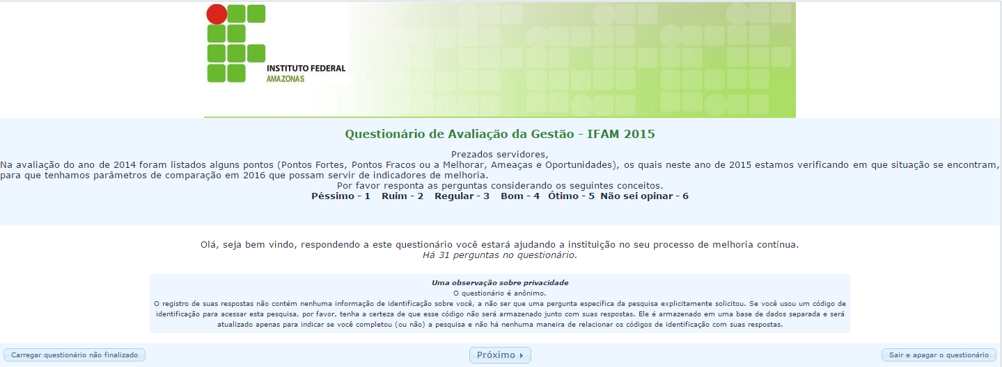

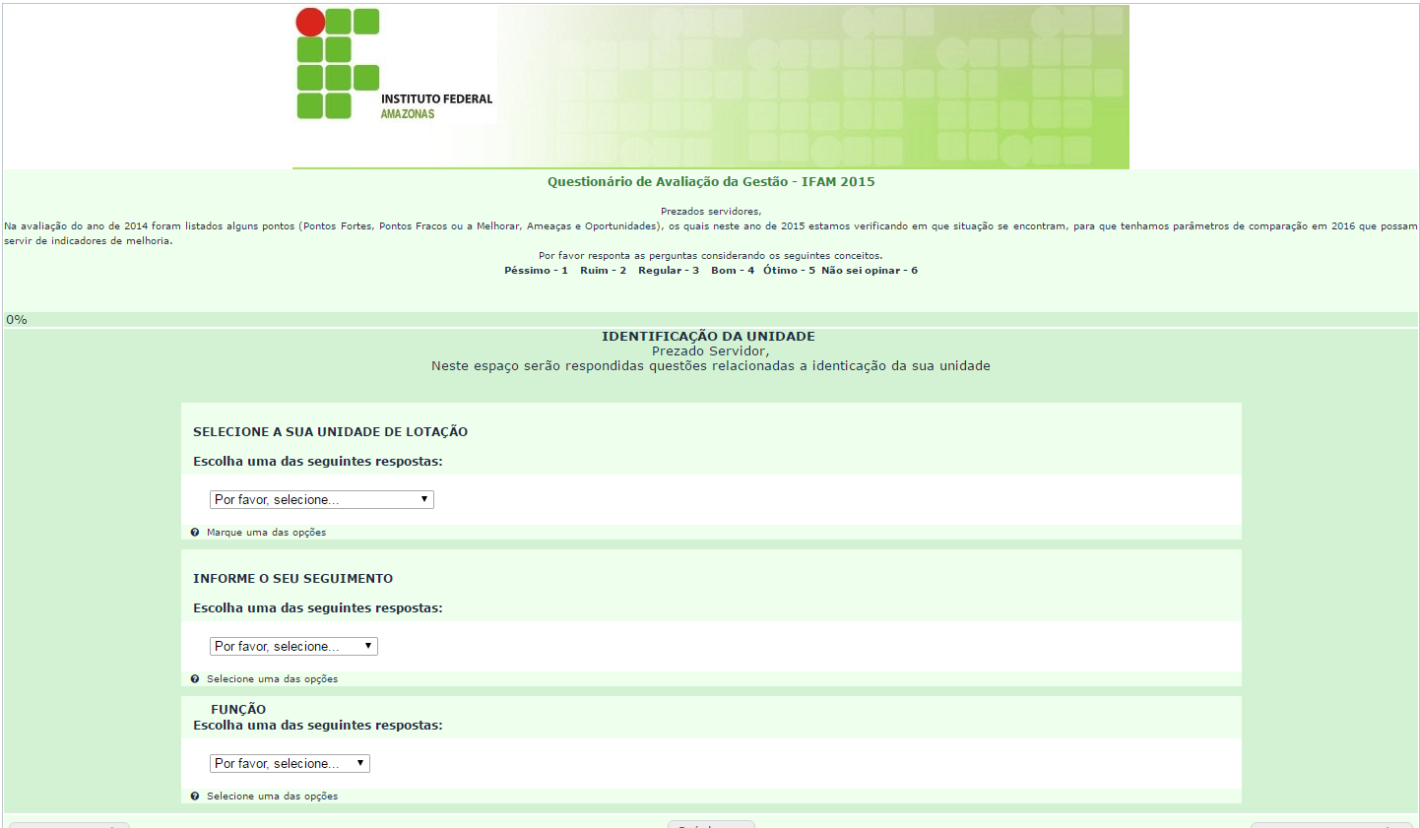

2015 | 2016
SWOT - PONTOS FORTES  Pontuações de 1 a 3, o item deixa de ser Ponto Forte e passa a ser Ponto Fraco.  Pontuação de 4 a 5, o item ainda permanece como Ponto Forte.  Classifique os pontos abaixo de acordo com sua unidade Gestora  - Gestores abertos a sugestões  - Ambiente Organizacional  - Celeridade Processual  - Comprometimento dos servidores  - Participação em eventos  - Visão da qualidade de ensino  - Zelo pelo patrimônio  - Além dos pontos avaliados quais seriam outros pontos positivos na sua opinião? | SWOT - PONTOS FORTES  - Relacionamento Interpessoal  - Gestores abertos a sugestões  - Ambiente Organizacional  - Celeridade Processual  - Comprometimento dos servidores  - Participação em eventos  - Visão da qualidade de ensino  - Zelo pelo patrimônio
SWOT - PONTOS FRACOS  Pontuação de 1 a 3, o item ainda continua a ser Ponto Fraco.  Pontuação de 4 a 5, o item passa de Ponto Fraco para Ponto Forte.  Classifique os pontos fracos abaixo de acordo com sua unidade Gestora  - Bem-estar do servidor  - Controle de demandas  - Incentivo à pesquisa  - Planejamento  - Relacionamento Interpessoal  - Além dos pontos avaliados quais seriam outros pontos a melhorar na sua opinião? | SWOT - PONTOS FRACOS  - Controle de demandas  - Capacitação do Servidor  - Bem-estar do servidor  - Incentivo à pesquisa  - Planejamento  - Recursos Humanos Limitados

SWOT - AMEAÇAS  Pontuação de 1 a 3, o item permane como Ameaça.  Pontuação de 4 a 5, o item passa de Ameaça para Oportunidade.  - Acesso à internet  - Logística de materiais  - Andamento das obras  - Permanência do Servidor nas unidades do Interior do Estado  - Limitação de recursos financeiros  - Além das ameaças avaliadas quais seriam outras ameaças na sua opinião? | SWOT – AMEAÇAS  - Andamento das obras  - And Projetos  - Limitação de recursos financeiros  - Logística de materiais  - Logística  - Permanência do Servidor nas unidades do Interior do Estado
SWOT - OPORTUNIDADES  Pontuação de 1 a 3, o item passa de Oportunidade para Ameaça.  Pontuação de 4 a 5, o item permanece como Oportunidade.  - Diversidade Linguística  - Intercâmbio  - Ofertas de vagas de curso  - Parcerias  - Programs em periódicos  - Programas de bolsas  - Além das oportunidades avaliadas quais seriam outras oportunidades na sua opnião? | SWOT – OPORTUNIDADES  - Acesso à internet  - Diversidade Linguística  - Intercâmbio  - Ofertas de vagas de curso  - Parcerias  - Programs em periódicos  - Programas de bolsas

